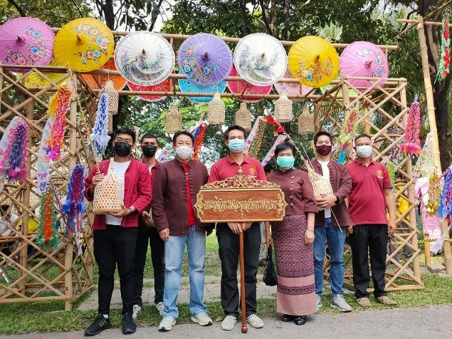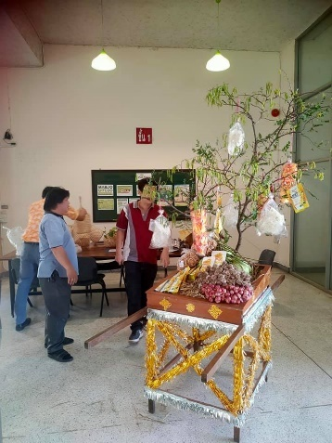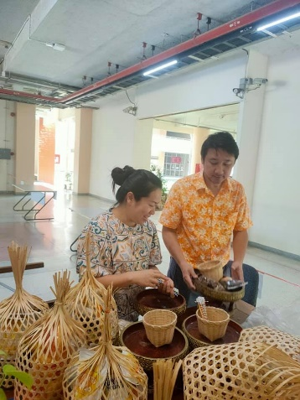
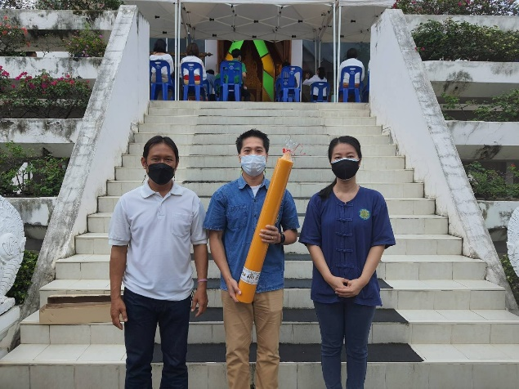
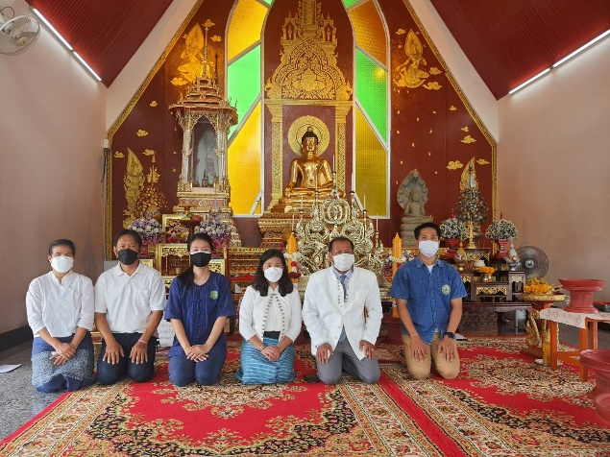

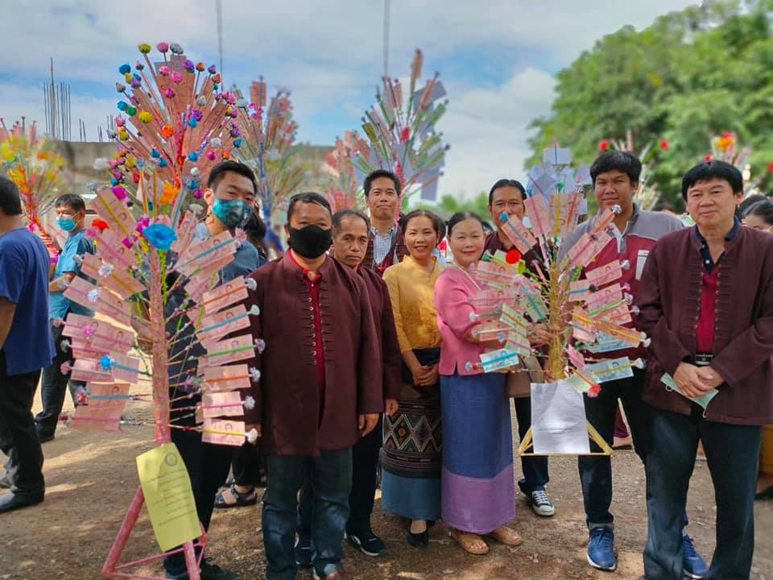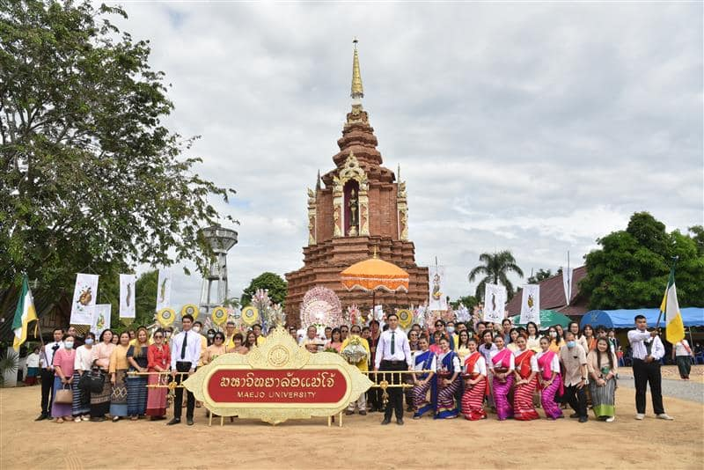

รูปที่ C.5.3 กิจกรรมด้านทะนุบำรุงศิลปวัฒนธรรมของคณะฯ (ได้แก่ โครงการรดน้ำดำหัวอธิการบดีและผู้อาวุโส โครงการงานประเพณีแห่เทียนพรรษา และโครงการทอดกฐินสามัคคีของมหาวิทยาลัยร่วมกับสมาคมศิษย์เก่าแม่โจ้)

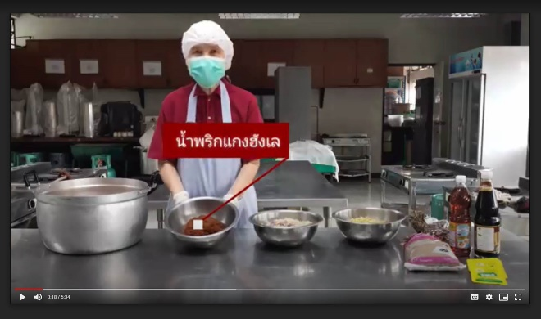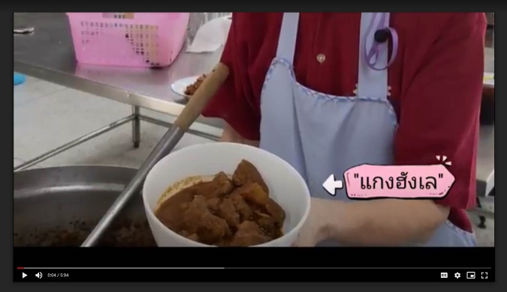

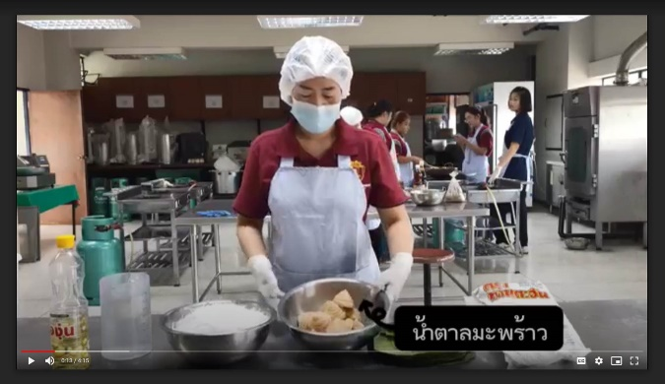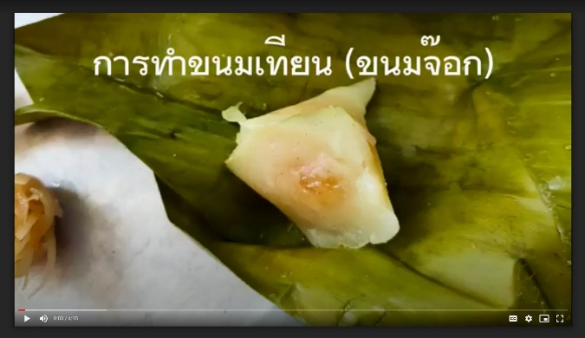

รูปที่ C.5.4 กิจกรรมบูรณาการด้านทะนุบำรุงศิลปวัฒนธรรมที่บูรณาการกับพันธกิจอื่น (ด้านการเรียนการสอน) เพื่อส่งเสริมการสร้างอัตลักษณ์ของนักศึกษา (โครงการแปรรูปอาหารท้องถิ่นในภาคเหนือ บูรณาการกับรายวิชา ทอ 445 การแปรรูปผลิตภัณฑ์เนื้อสัตว์และประมง)

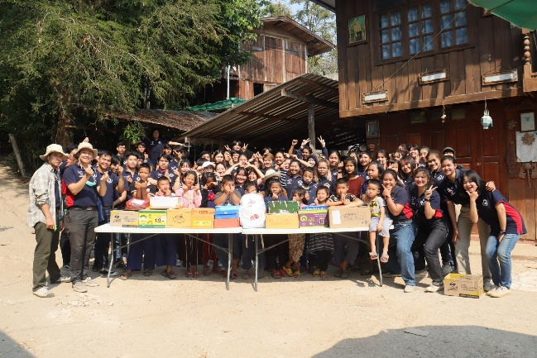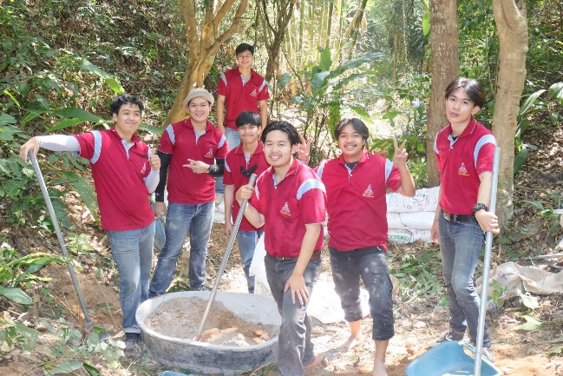

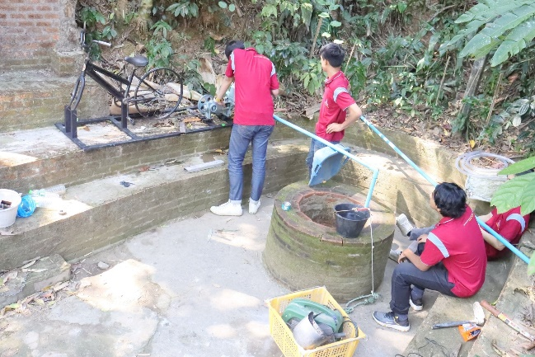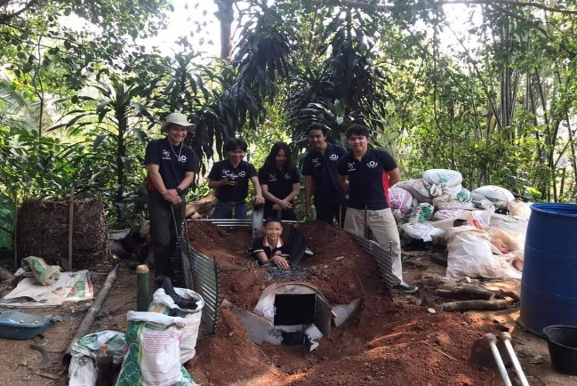

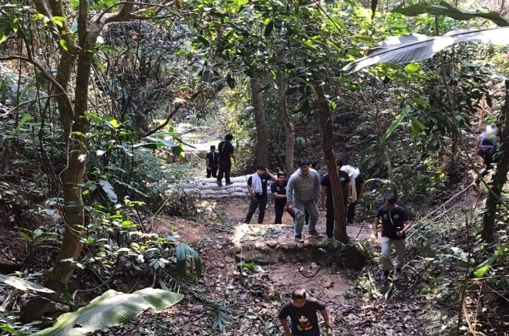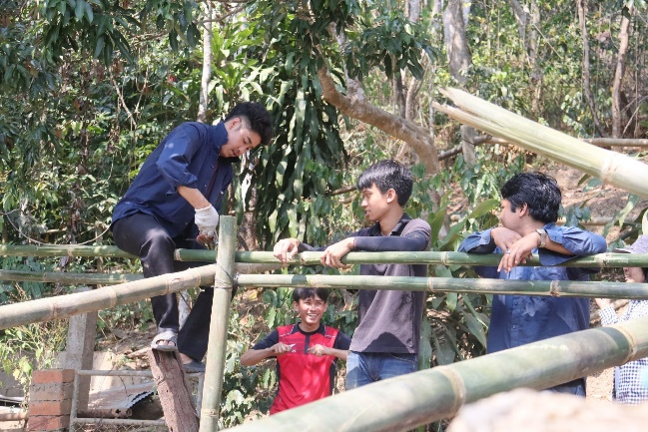

รูปที่ C.5.5 กิจกรรมด้านพัฒนานักศึกษาที่บูรณาการกับพันธกิจอื่น (ด้านบริการวิชาการ) เพื่อส่งเสริมการสร้างอัตลักษณ์ของนักศึกษา (กิจกรรมบำเพ็ญประโยชน์ อาสาพัฒนาชุมชน ค่ายชมรมวิศวกรรม MJU)

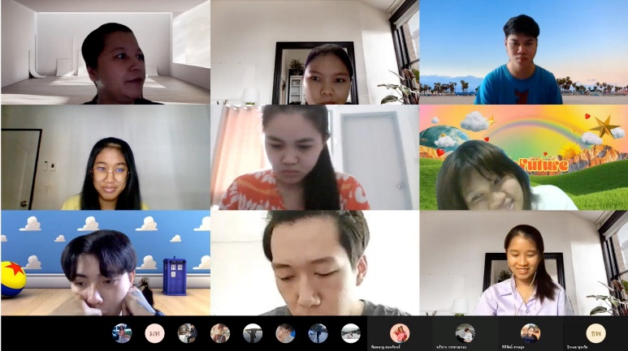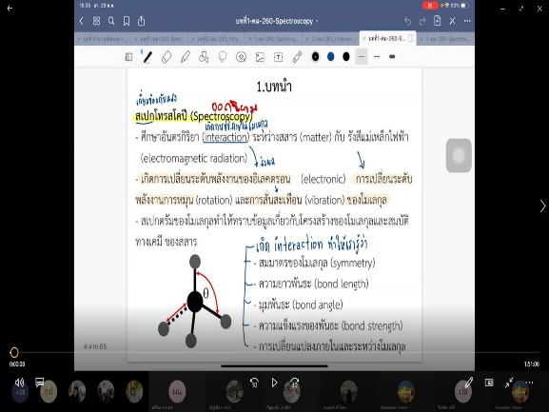

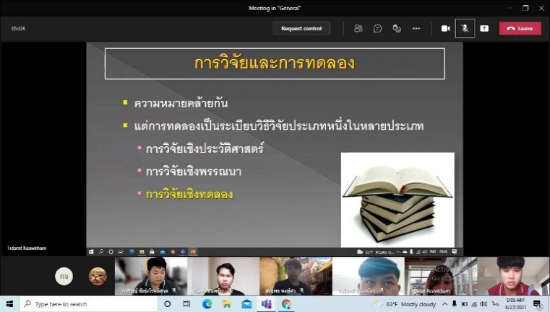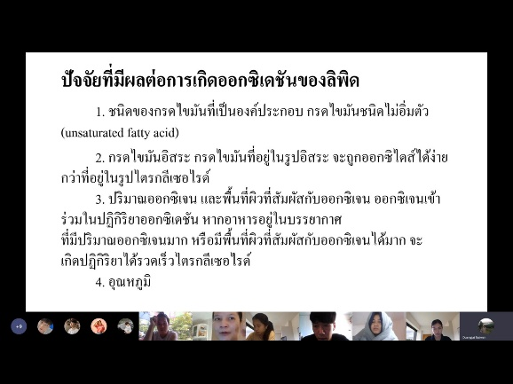

รูปที่ C.5.6 กิจกรรมด้านพัฒนานักศึกษาที่บูรณาการกับพันธกิจอื่น (ด้านการเรียนการสอน) เพื่อส่งเสริมการสร้างอัตลักษณ์ของนักศึกษา (โครงการฝึกอบรมเตรียมความพร้อมด้านวิชาการและการใช้ชีวิตแก่นักศึกษา โดยการจัดในรูปแบบออนไลน์)

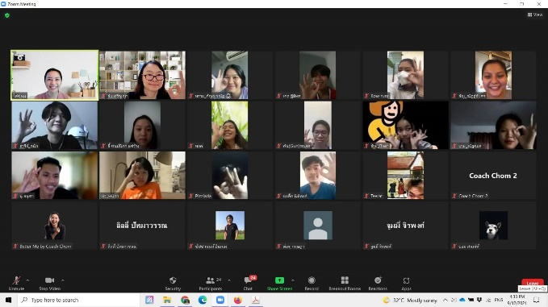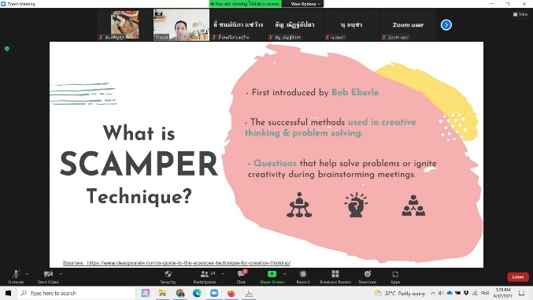
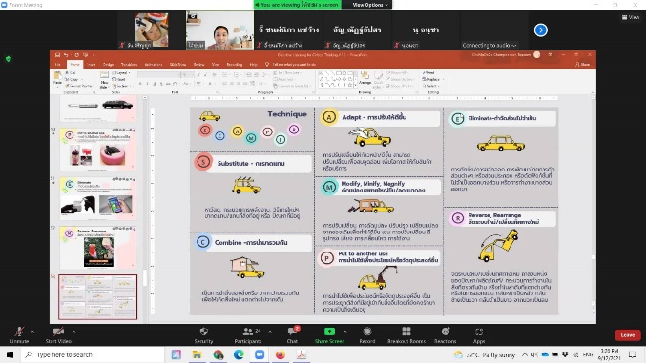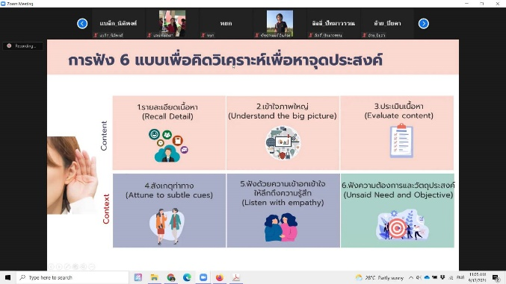
รูปที่ C.5.7 กิจกรรมด้านพัฒนานักศึกษาที่บูรณาการกับพันธกิจอื่น (ด้านการเรียนการสอน) เพื่อส่งเสริมการสร้างอัตลักษณ์ของนักศึกษา (โครงการฝึกอบรม Objective Listening and Reverse Engineering for Critical Thinking โดยการจัดในรูปแบบออนไลน์)

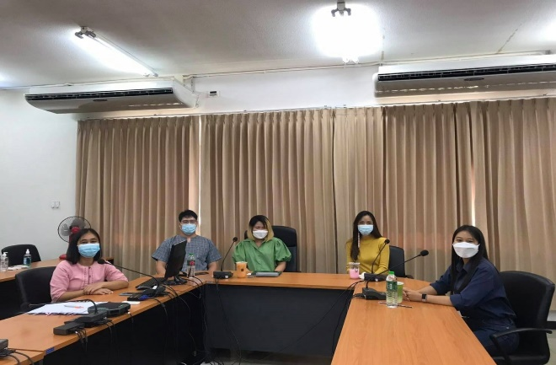

รูปที่ C.5.8 กิจกรรมด้านพัฒนานักศึกษาที่บูรณาการกับพันธกิจอื่น (ด้านการเรียนการสอน) เพื่อส่งเสริมการสร้างอัตลักษณ์ของนักศึกษา (โครงการแนวทางการเป็นผู้ประกอบการในอุตสาหกรรมอาหารโดยการจัดในรูปแบบออนไลน์)

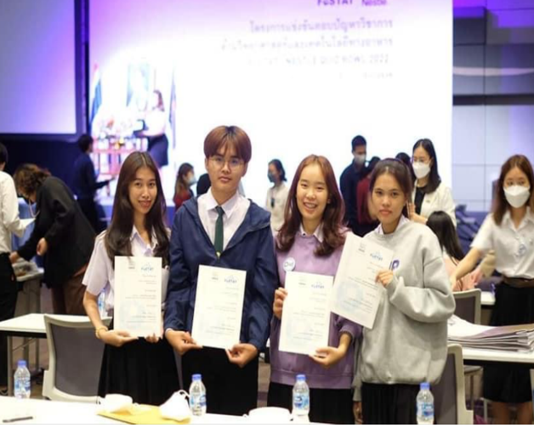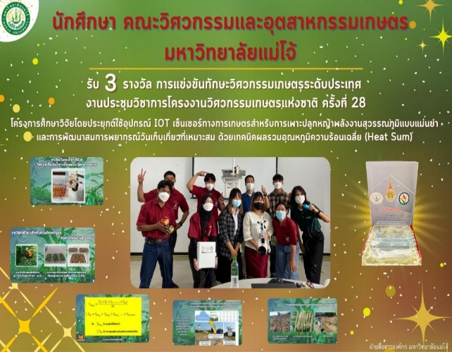

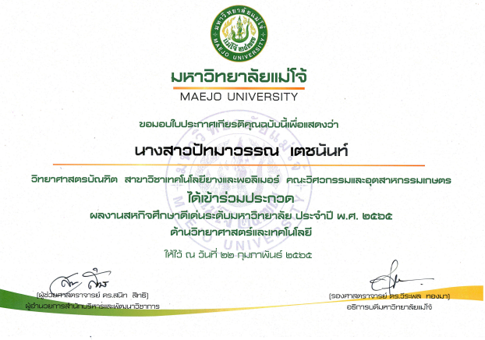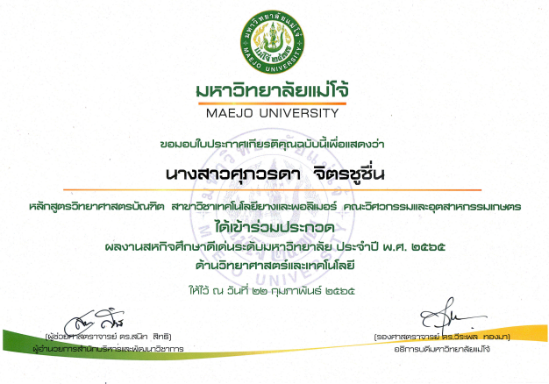

รูปที่ C.5.9 นักศึกษาของคณะฯ ได้รับรางวัลจากแข่งขันทางด้านวิศวกรรมศาสตร์และด้านวิทยาศาสตร์และเทคโนโลยี ตามอัตลักษณ์ของคณะฯ “มุ่งมั่น ซื่อสัตย์ เชี่ยวชาญ และทันต่อการเปลี่ยนแปลง”

